彰化縣田中國民小學111學年度特教觀課議課記錄表

**壹、基本資料**

|  |  |  |  |
| --- | --- | --- | --- |
| **授課、觀議課日期** | 110年10月05日 | **教學領域(科目)** | 數學 |
| **教學者** | 王昭國 | **學習者** | 506學生 |
| **地點** | 506教室 | **學習時間/節數** | 共20週，本次教學為第1節 |
| **觀、議課教師**：邱瑞堂、黃郁宜 | | | |

**貳、觀課紀錄**

|  |  |  |  |  |  |  |
| --- | --- | --- | --- | --- | --- | --- |
| **層面** | **觀課項目** | **非常 優良** | **優良** | **滿意** | **尚可** | **待成長** |
| 一、教室學習環境 | (一)學生座位編排 | □傳統座位 ☑小組學習 | | | | |
| (二)教學環境佈置 |  | 🗸 |  |  |  |
| (三)課堂學習常規 |  | 🗸 |  |  |  |
| 二、教師教學情形 | (一)掌握教學內容進度 | 🗸 |  |  |  |  |
| (二)適時提取學習問題 | 🗸 |  |  |  |  |
| (三)給予學生思考時間 | 🗸 |  |  |  |  |
| (四)耐心聆聽學生回答 | 🗸 |  |  |  |  |
| (五)提供不同教學媒材 |  | 🗸 |  |  |  |
| 三、學生學習情形 | (一)專注於課堂上學習 | 🗸 |  |  |  |  |
| (二)對話切合學習主題 | 🗸 |  |  |  |  |
| (三)踴躍回答所提問題 | 🗸 |  |  |  |  |
| (四)相互鼓勵合作協助 |  |  | 🗸 |  |  |
| (五)主動分享積極發表 |  | 🗸 |  |  |  |

**參、議課討論與回饋摘要表**

|  |  |
| --- | --- |
| 壹、課程設計與教學 | 一、運用有效教學方法與學習策略，協助學習：  □能透過教學活動，觸發並維持學生學習動機。  ☑能透過適性的教材教具讓學生習得重要概念、原則或技能。  ☑透過適切的教學策略，讓學生進行思考、討論或實作練習。  ☑能讓學生在教學活動中習得學習策略。  ☑能運用不同教學技巧，幫助學生學習。 |
| 二、運用學習評量評估學習成效：  ☑學生學習情形能適時獲得檢視與回饋。  ☑學生學習成效能以多元評量方式評估。  ☑能依學生學習情形適時進行教學調整。 |
| 貳、班級經營與輔導 | 一、建立學生自我管理與監控系統，並增強正向行為表現：  □能透過增強系統進行有效學習。  □學生問題行為能獲得有效處理並減少發生。  ☑能有效建立正向行為 |
| 二、能安排促進社會性互動的教學環境：  ☑透過教學環境與設施的安排，有助於師生及同儕間互動。  ☑能習得正向的社交技巧 |
| 參、其他回饋 | ☑以圖像或符號，輔助文字閱讀理解的功能，引導學生形成概念，讓文字描述更具體。  ☑經由教材內容與學生生活經驗、感受的連結討論，加強學生的記憶，增加學生對策略的熟悉度。  □能透過架構圖表練習，理解與統整文本篇章的架構，習得學習策略與運用技巧。  □能使用資訊科技融入教學，引導學生產出想法與作品。  □其他：能使用資訊科技融入教學**，**輔助與提升學生理解成效，並維持學生較高較主動的學習動機。 |

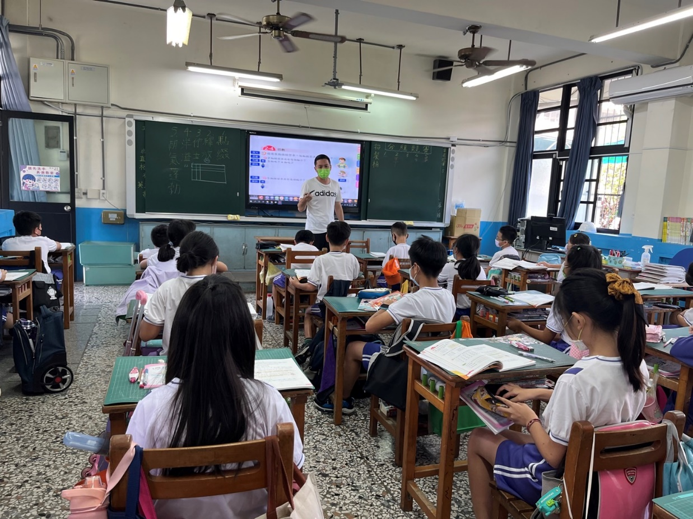

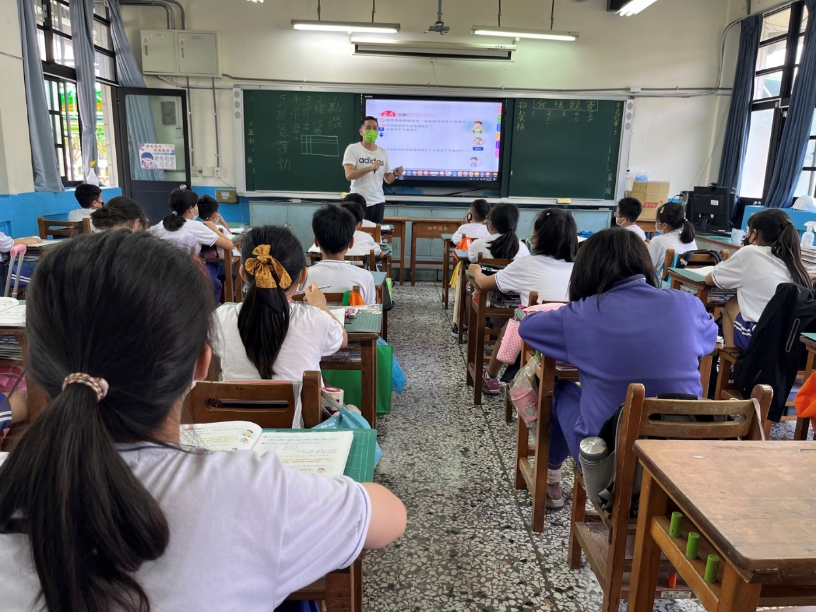

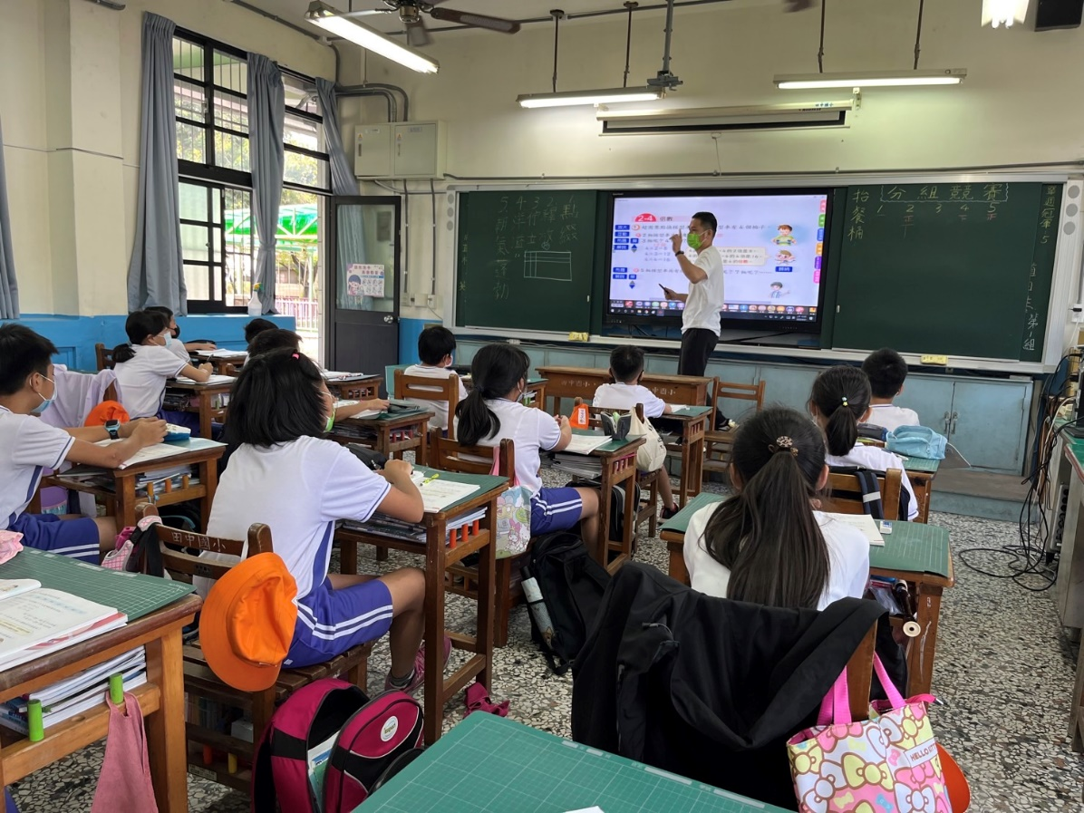

**數學領域五上第2單元（2-5）教案**

|  |  |  |  |  |  |  |  |  |  |  |
| --- | --- | --- | --- | --- | --- | --- | --- | --- | --- | --- |
| **領域/科目** | | | | 數學 | **設計者** | | | |  | |
| **實施年級** | | | | 五上 | **教學時間** | | | | 40分鐘 | |
| **活動名稱** | | | | 公倍數和最小公倍數的意義、找法及應用 | | | | | | |
| **設計依據** | | | | | | | | | | |
| **學習重點** | 學習表現 | n-Ⅲ-3認識因數、倍數、質數、最大公因數、最小公倍數的意義、計算與應用。 | | | | **總綱與領綱之核心素養** | | ●A1身心素質與自我精進  數-E-A1具備喜歡數學、對數學世界好奇、有積極主動的學習態度，並能將數學語言運用於日常生活中。  ●A2系統思考與解決問題  數-E-A2具備基本的算術操作能力、並能指認基本的形體與相對關係，在日常生活情境中，用數學表述與解決問題。  ●A3規劃執行與創新應變  數-E-A3能觀察出日常生活問題和數學的關聯，並能嘗試與擬訂解決問題的計畫。在解決問題之後，能轉化數學解答於日常生活的應用。  ●B1符號運用與溝通表達  數-E-B1具備日常語言與數字及算術符號之間的轉換能力，並能熟練操作日常使用之度量衡及時間，認識日常經驗中的幾何形體，並能以符號表示公式。  ●C1道德實踐與公民意識  數-E-C1具備從證據討論事情，以及和他人有條理溝通的態度。  ●C2人際關係與團隊合作  數-E-C2樂於與他人合作解決問題並尊重不同的問題解決想法。 | | |
| 學習內容 | N-5-3公因數和公倍數：因數、倍數、公因數、公倍數、最大公因數、最小公倍數的意義。 | | | |
| **融入議題與其實質內涵** | | ●人權教育  人E5欣賞、包容個別差異並尊重自己與他人的權利。  ●生涯規劃教育  涯E12學習解決問題與做決定的能力。 | | | | | | | | |
| **與其他領域/科目的連結** | | 國語、健康與體育、社會、自然科學、綜合活動 | | | | | | | | |
| **教材 來源** | | ●南一版數學五上第2單元 | | | | | | | | |
| **教學設備/資源** | | ●課本、習作  ●電子書 | | | | | | | | |
| **學習目標** | | | | | | | | | | |
| 1.能從兩個整數的倍數中，找出相同的倍數，了解公倍數和最小公倍數的意義。  2.透過找出兩個整數的公倍數和最小公倍數，解決生活上的問題。 | | | | | | | | | | |
| **教學活動設計** | | | | | | | | | | |
| 教學活動內容及實施方式 | | | | | | | 時間 | | | 評量方式 |
| **【活動5】**了解公倍數的意義、找法及應用  ○公倍數的命名及找法  ●布題一：在數線上找出2和3的倍數，並把共同的倍數圈起來。    ․兒童討論、發表。如：  ①2的倍數有2、4、6、8、10、12、14、16、18。  ②3的倍數有3、6、9、12、15、18。  ③2和3共同的倍數有6、12、18。  ․教師說明：6、12、18……是2和3共同的倍數，叫作2和3的公倍數。  ․兒童聆聽，凝聚共識。  ․2×3是2和3的公倍數嗎？  ․兒童討論、發表。如：2×3＝6，6÷2＝3，6÷3＝2，所以2×3是2和3的公倍數。  ●布題二：4和6的公倍數中，最小的是多少？  ․兒童討論、發表。如：  4的倍數：4、8、12、16、20、24、28、32、36……  6的倍數：6、12、18、24、30、36、42、48……  4和6的公倍數有12、24、36……  4和6的公倍數中，最小的是12，所以12是4和6的最小公倍數。  ․4×6是4和6的公倍數嗎？  ․兒童討論、發表。如：4×6＝24，24÷4＝6，24÷6＝4，所以4×6是4和6的公倍數。  ●布題三：在2×3是2和3的公倍數，和4×6是4和6的公倍數中，你發現了什麼？  ․兒童討論、發表。如：  像2×3是2和3的公倍數，4×6是4和6的公倍數。所以兩數相乘的積也會是這兩數的公倍數。  ●布題四：巨人特戰隊有二十幾人，執行一項「風之谷」的任務，每3人分成一組可以分完，每4人分成一組，也可以分完，巨人特戰隊有幾人？  ․兒童討論、發表。如：  ①3人分成一組可以分完，表示全部人數可被3整除，也就是3的倍數。  ②4人分成一組可以分完，表示全部人數可被4整除，也就是4的倍數。  ③先分別找出3和4的倍數，再圈出公倍數。  3的倍數：3、6、9、、15、18、21、、27、30……  4的倍數：4、8、、16、20、、28、32……  ④二十幾人是指21～29人，3和4的公倍數有12、24……所以巨人特戰隊有24人。  答：24人  ●布題五：有一疊卡片，每4張裝成一盒，每8張裝成一盒，都剛好裝完，這疊卡片最少有幾張？想想看，怎麼做？  ①由小到大分別算出可能有幾張？  ②說說看，每4張、8張裝成一盒時，可能有幾張？還可能有幾張？  ③這疊卡片最少有幾張？  ․兒童分組討論、釐清題意，各自解題，發表。如：  ①每4張裝成一盒：4、、12、、20、……張  每8張裝成一盒：、、、32、40……張  ②8張、16張、24張、32張、40張、48張……  ③因為4和8的公倍數最小是8，所以這疊卡片最少有8張。  **～第五節結束/共7節～** | | | | | | | 10  8  6  8  8 | | | ●實作表現  ●實作表現  ●參與討論  ●參與討論  ●參與討論 |
| 參考資料 | | | ●南一版數學五上教師手冊 | | | |  | | |  |